Акмұрат Арман сиб-21
Түсіндірме жұмысы
Ең алдымен біз программамыздың тақырыбын шығарамыз

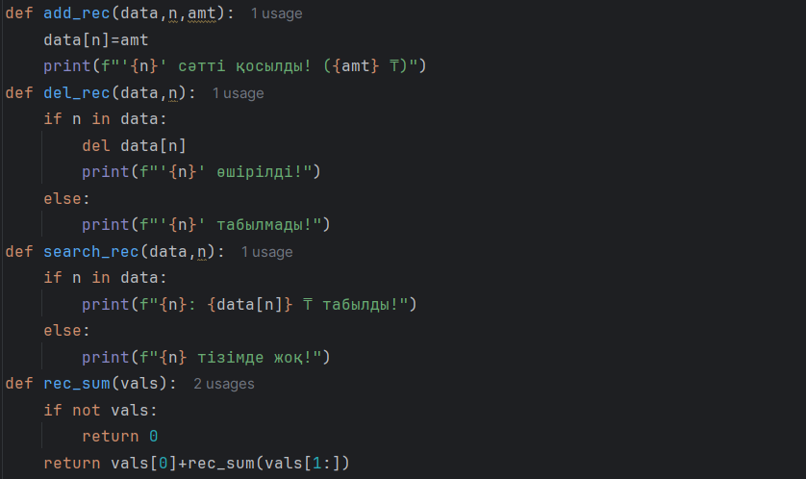
add_rec – жаңа шығын қосады. Бұл функция data деп аталған базаны (dictionary) қабылдайды, соған n атаулы санатты және amt сомасын қосады. Қосылған соң экранға хабар шығарады
del_rec – берілген санатты өшіреді. Егер санат базада жоқ болса, қате хабар береді.
search_rec – берілген санатты іздейді. Егер бар болса, оның сомасын шығарады, жоқ болса хабарлайды
rec_sum – рекурсия арқылы берілген тізімдегі барлық сандарды қосады. Мысалы, барлық шығындардың қосындысын есептеу үшін қолданылады. Рекурсияның мәні – функция өз-өзін шақырады
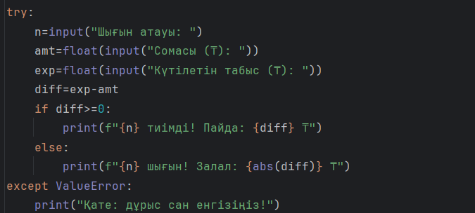
Пайдаланушыдан шығын атауы, сомасы және күтілетін табыс сұралады. Егер сандар дұрыс енгізілмесе, ValueError арқылы қате хабар беріледі. Енгізілген соманы күтілетін табыстан шығарып, пайда немесе шығын есептеледі.
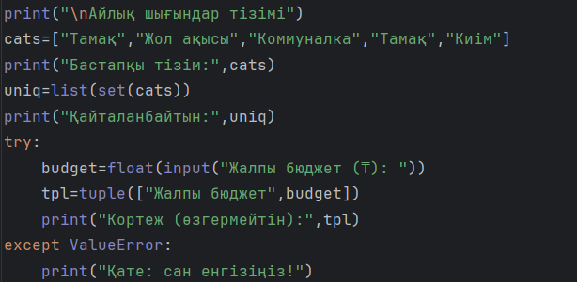
Алдын ала дайын категориялар тізімі бар: "Тамақ", "Жол ақысы", "Коммуналка", "Тамақ", "Киім". set функциясы арқылы қайталанбайтын категориялар шығарылады. Пайдаланушы жалпы бюджет енгізе алады, ол tuple арқылы өзгермейтін формада сақталады.
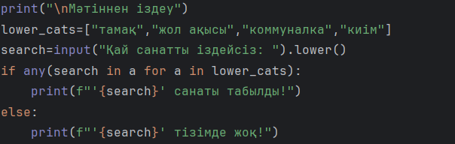
Пайдаланушы іздегісі келетін санатты енгізеді. Бағдарлама lower() арқылы кіші әріпке айналдырады және бар-жоғын тексереді. Егер санат табылса бізге “санаты табылды” деп ал табылмаса “тізімде жоқ” деп шығарады

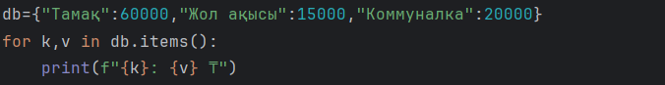
Алдын ала дайын шығындар және оларды шығарып береді
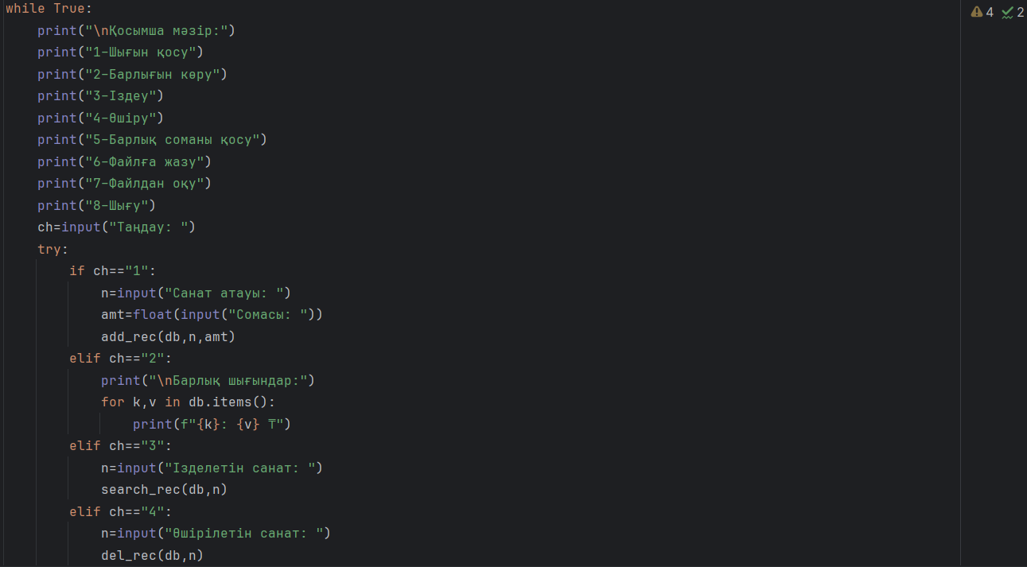
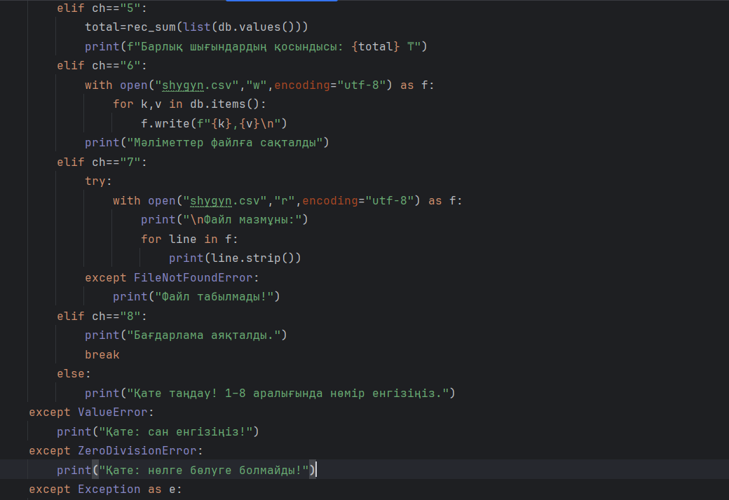
Бағдарламада while True циклы арқылы мәзір көрсетіледі. Пайдаланушы 1-ден 8-ге дейін таңдау жасай алады:
- Шығын қосу – add_rec функциясы арқылы жаңа санатты қосады.
- Барлығын көру – базадағы барлық шығындарды экранға шығарады.
- Іздеу – search_rec арқылы санатты іздейді.
- Өшіру – del_rec арқылы санатты жояды.
- Барлық соманы қосу – рекурсия арқылы (rec_sum) барлық шығындарды қосып көрсетеді.
- Файлға жазу – барлық деректерді shygyn.csv файлына жазады.
- Файлдан оқу – файлдан деректерді оқып экранға шығарады. Егер файл жоқ болса хабар береді.
- Шығу – циклді тоқтатып бағдарламаны аяқтайды.

